第四次会议记录

·开会时间：2019.4.3

·开会地点：桃园食堂

·会议内容：对先前计划稍有改动，删除果蔬识别（考虑到情况复杂但性价比不高，完全可以文字搜索），加入人脸登陆模块，整合完善了面向对象分析部分的文档，决定采用Java语言进行项目开发，小组成员开始Java项目开发的学习，并约定下一次的会议时间和学习任务（构建数据库）。

·小组分工：

周凌、李思作：食品专栏子系统

张赵玥、廖子逸：食品识别子系统

王愿：用户管理子系统，最后整合文档

·新的学习任务：小组成员分别学习Java项目开发,重点学习JavaScript。

·照片：

·面向对象分析文档：

1. **项目概述**

**1.1项目背景**

随着经济的不断发展，人们的生活也越来越好，这时，人们不再追求“吃得好”而是追求“吃的好”、“吃得健康”。于是“果蔬食客”的想法应运而生。大多数人非常注意或不时地注意每日果蔬的摄入，并且对口感和营养价值的要求都很高，但是对此完全了解的人确实少之又少。本系统可以满足用户对果蔬基本知识、相生相克、食谱食疗的一般性需求。

**1.2项目描述**

本系统定义一个小型的养生系统，用户搜索蔬果之后将按照顺序弹出如下基本信息：营养价值、最佳食用月份、食谱方面（其中包括不同难度的烹饪和搭配方法，并且可以左滑屏幕看更多食谱）、相生相克、食疗方面，使任何教育水平、背景的用户都可以了解水果蔬菜的功能，吃的好，吃得健康。

**1.3术语**

本系统只是一个简单的小型养生推荐程序，最终用户为能使用网络且愿意了解水果蔬菜功能性的人群，对教育水平和技术专长没有限制，用户友好性较强，暂无术语分析。

二、功能描述

**2.1.系统组成**

果蔬食客包括以下子系统：

用户管理子系统：支持用户的注册、登陆、更改和注销

食品识别子系统：用户通过文字搜索找到自己想要的果蔬信息

食品专栏子系统：详细介绍果蔬信息，并根据用户标签或用户选择推荐食谱

**2.2功能划分**

2.2.1用户管理子系统

1.外部用户：游客身份的用户和登陆用户

2.功能：

注册：注册果蔬食客的账号

登陆：登陆果蔬食客

更改：更改用户个人信息

注销：注销果蔬食客的账号

3.用例图

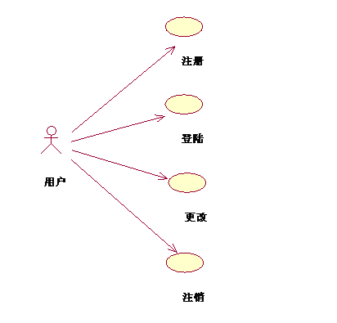​

4.活动图



注册活动图 1



​登陆活动图

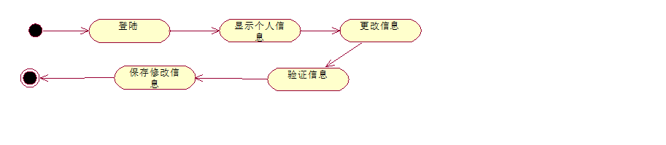​更改活动图

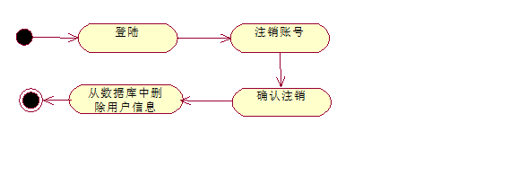​注销活动图

 5.场景描述

·用例名称：**注册**

范围：用户管理子系统

级别：中等重要

主要参与者：用户

涉众及其关注点：无

前置条件：昵称、密码符合要求、照片成功采集

成功保证：成功注册账号

主要成功场景：

1. 打开app，出现登陆界面，右上方（待定）有注册选项，选择“注册”
2. 输入用户信息（姓名，年龄，偏好，昵称，密码），采集照片，提交
3. 系统检查（查重，查合法性等）
4. 成功注册

扩展：

（2a）若用户申请的昵称已存在，则提示用户“用户名已存在，请重新输入”

（2b）若密码、账号不合法，则提示重置

（2c）账号、密码要求只能有数字、字母（区分大小写）和可打印符号组成

（2d）采集照片时要求面部无遮挡、光线良好

特殊需求：无

技术和数据变元素：用户数据既可以用数据库存储，又可以用文件存储

发生频率：一般

·用例名称：**登陆**

范围：用户管理子系统

级别：重要

主要参与者：已注册的用户

涉众及其关注点：无

前置条件：昵称（账号）存在，密码正确（密码登陆）或者人脸识别成功

成功保证：成功登陆

主要成功场景：

1. 打开app，出现登陆界面
2. 选择登陆方式，选择密码登陆则输入昵称，密码，提交，选择人脸识别则将摄像头对准脸部
3. 系统验证
4. 成功登陆

扩展：

（2a）若用户申请的昵称不存在，则提示用户“用户名不存在，请先注册”

（2b）若账号存在，密码错误，则提示重置

（2c）一次登陆密码错误10次以上，则强制退出或者封号1小时

（2d）若人脸识别失败，则提示用户检查摄像头、面部无遮挡，或者选择密码登陆

特殊需求：无

技术和数据变元素：用户数据可以用数据库管理

发生频率：经常

·用例名称：**更改**

范围：用户管理子系统

级别：重要

主要参与者：已注册并登陆的用户

涉众及其关注点：无

前置条件：昵称（账号）存在、密码正确，更改后的信息合法

成功保证：成功更改信息

主要成功场景：

（1） 打开app，成功登陆

（2）  更改个人信息

（3）  系统检查

（4）  成功更改

扩展：

（2a）注意一切登陆需要注意的事情

特殊需求：无

技术和数据变元素：用户数据可以用数据库管理

发生频率：经常

·用例名称：**注销**

范围：用户管理子系统

级别：重要

主要参与者：已注册登陆的用户

涉众及其关注点：无

前置条件：昵称（账号）存在、人脸识别成功

成功保证：成功注销

主要成功场景：

1. 打开app，成功登陆
2. 申请注销账号
3. 向用户确认注销
4. 成功注销

扩展：

（1a）若用户申请的昵称不存在，则提示用户“用户名不存在，请先注册”

（2a）若账号存在，提示用户“若注销账号，则视为放弃该账号下收藏的所有菜谱和浏览记录”

（3a）若用户点击确认，则将用户信息从数据库中删除，否则视为取消该操作

特殊需求：无

技术和数据变元素：用户数据可以用数据库管理

发生频率：一般

**2.2.2食品识别子系统**

1. 外部用户

用户：系统的合法用户

1. 功能

搜索：用户通过文字搜索找到自己想要的果蔬信息。

识别：显示出果蔬的相关信息。

1. 用例模型视图

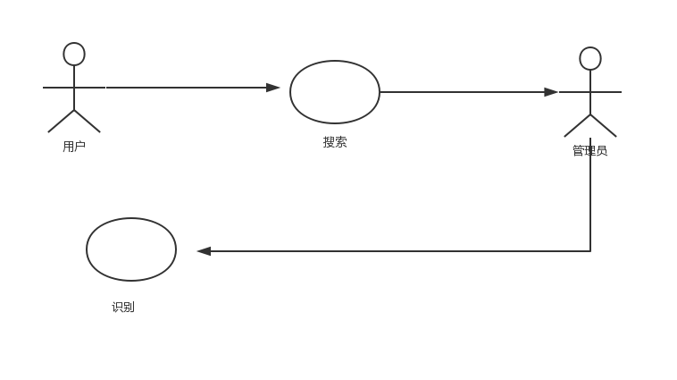

1. 活动图或泳道图

搜索的活动图

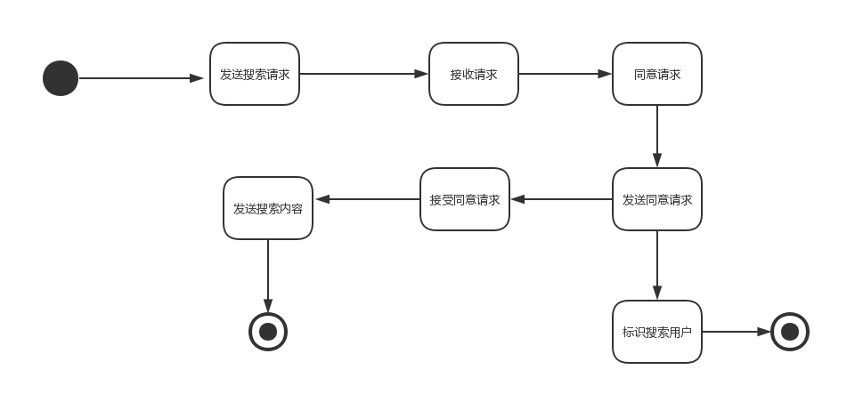

识别的活动图

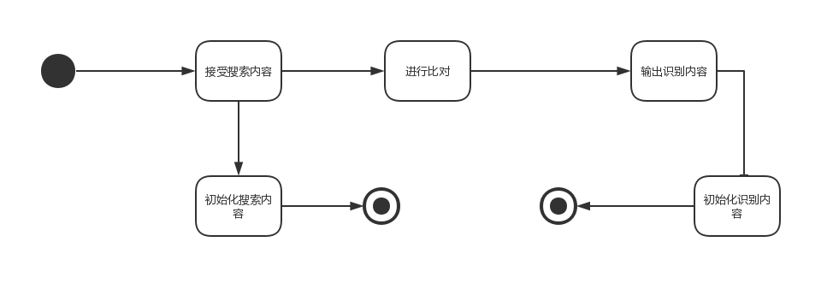

1. 场景描述

·用例名称：搜索

范围：食品识别子系统。

级别：重要。

主要参与者：用户，管理员。

涉众及其关注点：无

前置条件：正在搜索。

成功保证：搜索成功。

主成功场景：

1. 用户发送搜索请求。
2. 管理员接收搜索请求。
3. 管理员同意搜索请求。
4. 管理员发送同意请求申请。
5. 用户接受同意请求。
6. 用户发送搜索内容。
7. 管理员标识搜索用户。

扩展

（3a）管理员不同意搜索请求。

（4~7a）不执行。

特殊需求：无

技术和数据变元素：无。

发生频率：经常。

·用例名称：识别

范围：食品识别子系统。

级别：重要。

主要参与者：用户，管理员。

涉众及其关注点：无

前置条件：正在识别。

成功保证：识别成功。

主成功场景：

1. 用户发送搜索内容。
2. 用户初始化搜索内容。
3. 管理员进行与数据库中存储进行比对。
4. 管理员输出识别内容。
5. 管理员初始化识别内容。

扩展

（3a）比对未成功。

（4a）不执行。

特殊需求：无

技术和数据变元素：无。

发生频率：经常。

**2.2.3食品专栏子系统**

1. 外部用户

·用户：系统的合法用户

1. 系统描述
2. 关键标签

客户在创建用户时可以选择自己感兴趣或者想要了解的方面的关键词标签，例如：减肥，防脱发，增肌等。系统会根据客户选择的标签，进行选择性推文。

用户可以随时在“我”的界面对关键词标签进行修改

1. 进入方式

在搜索栏中进行搜索进入。

图象识别果蔬进入。

再推文中的链接进入。

1. 展示方式

图片+文字

1. 详细内容
2. 封面图片+作者
3. 点击进入，呈现推文主要内容
4. 同类食谱（右滑进入）
5. 评论区
6. 打赏区

五．场景描述

·用例名称：关键词搜索

范围：食品专栏子系统。

级别：重要。

主要参与者：用户，管理员。

涉众及其关注点：无

前置条件：正在搜索。

成功保证：搜索成功。

主成功场景：

1. 用户发送搜索请求。
2. 管理员接收搜索请求。
3. 管理员同意搜索请求。
4. 管理员发送同意请求申请。
5. 用户接受同意请求。
6. 用户发送搜索内容。
7. 管理员标识搜索用户。

扩展

（3a）管理员不同意搜索请求。

（4~7a）不执行。

特殊需求：无

技术和数据变元素：无。

发生频率：经常。

·用例名称：访问

范围：食品专栏子系统。

级别：重要。

主要参与者：用户，管理员。

涉众及其关注点：无

前置条件：正在访问。

成功保证：访问成功。

主成功场景：

1. 用户发送访问请求。
2. 管理员接收访问请求。
3. 管理员同意访问请求。
4. 管理员发送同意请求申请。
5. 用户接受同意请求。
6. 用户发送访问内容。
7. 管理员标识访问用户。

扩展

（3a）管理员不同意访问请求。

（4~7a）不执行。

特殊需求：无

技术和数据变元素：无。

发生频率：经常。